○○○○年○○月○○日

株式会社○○○○

○○　○○　様

株式会社○○○○

○○県○○市〇〇町○－○－○

TEL：00-0000-0000

担当：○○　○○

拝啓　時下ますますご清栄のこととお慶び申し上げます。

このたびはお取引をご検討いただきまして誠にありがとうございます。

早速ではございますが、お取引にあたりまして、必要書類をお送りいたしますので、

ご査収くださいますようお願い申し上げます。

敬具

記

【送付書類】

・「インターネット仕入れのご案内」

以上

**＜送付書類の説明＞**

当社へのご注文は、インターネット仕入れ（サービス名：「スーパーデリバリー」、

運営会社：株式会社ラクーンコマース）にて対応しております。

お取引にあたっては、お手数ですがインターネット仕入れのお申し込み手続きを、

送付書類の裏面に記入いただき、FAX送信にてお願いしております。

詳しくは、下記「**・送付書類（表面）**」「**・送付書類（裏面）**」をご覧ください。

FAXにてお申し込みいただきましたら、最短当日中にご明記いただいたメールアドレスに利用案内のご連絡が届きます。（利用確認のため、電話が行く場合もございます。あらかじめご了承ください。）その後、インターネット仕入れが可能です。

**・送付書類（表面）**

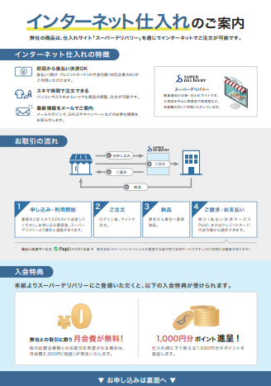

表面には、お取引の流れや決済方法などについて記載しておりますので、ご一読いただきますようお願いいたします。

**・送付書類（裏面）**

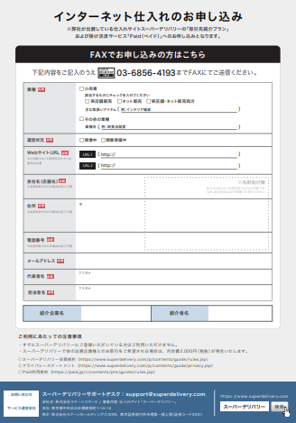

裏面はインターネット仕入れのお申し込み用紙でございます。

この用紙を使ってFAXでお申し込みいただき、当社のみとのお取引であれば、スーパーデリバリーを利用するための月会費はかかりません。